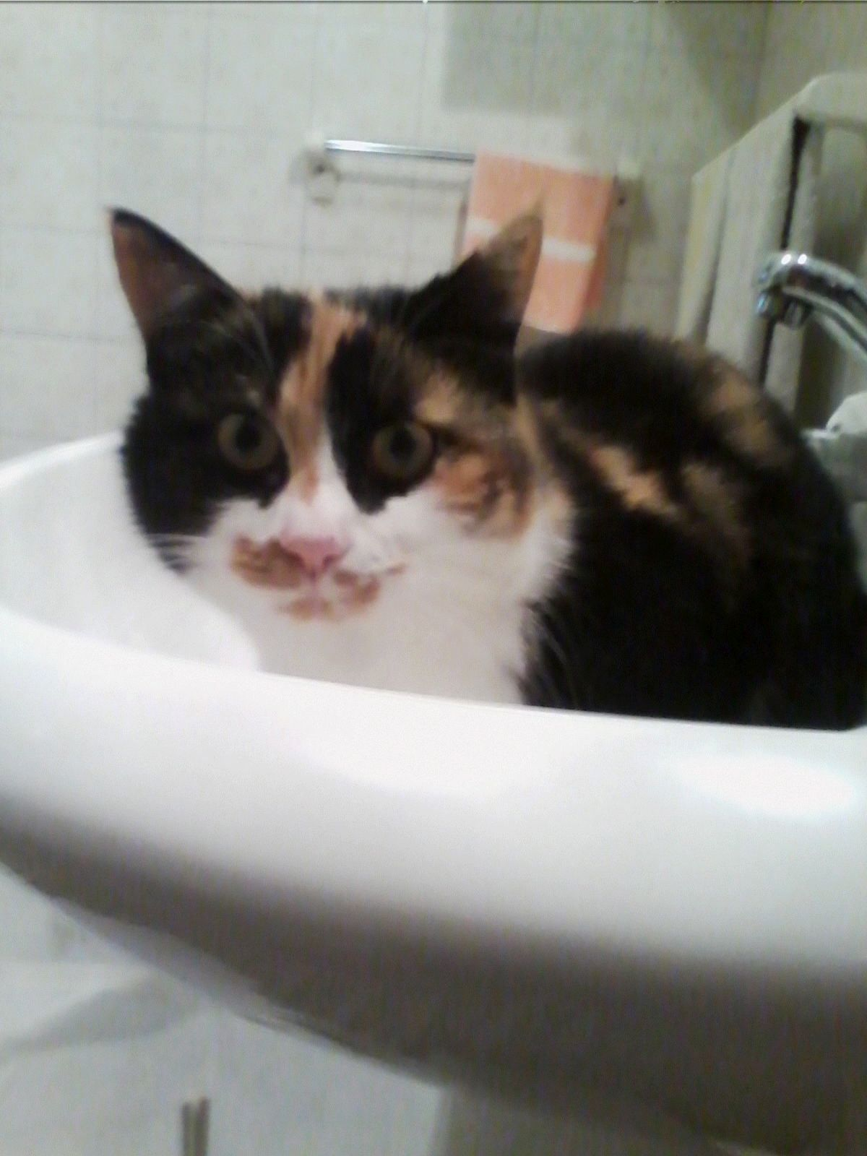

Dolce Clotilde

Questa giovanissima gattina ha appena un anno (nata in marzo 2015) , è un po' timida e molto dolce, e cerca una famiglia per sempre !
Info 3408961224

